**九年级音乐 第7课时 学唱与欣赏《正对花》 拓展资源**

**一、视唱资源**

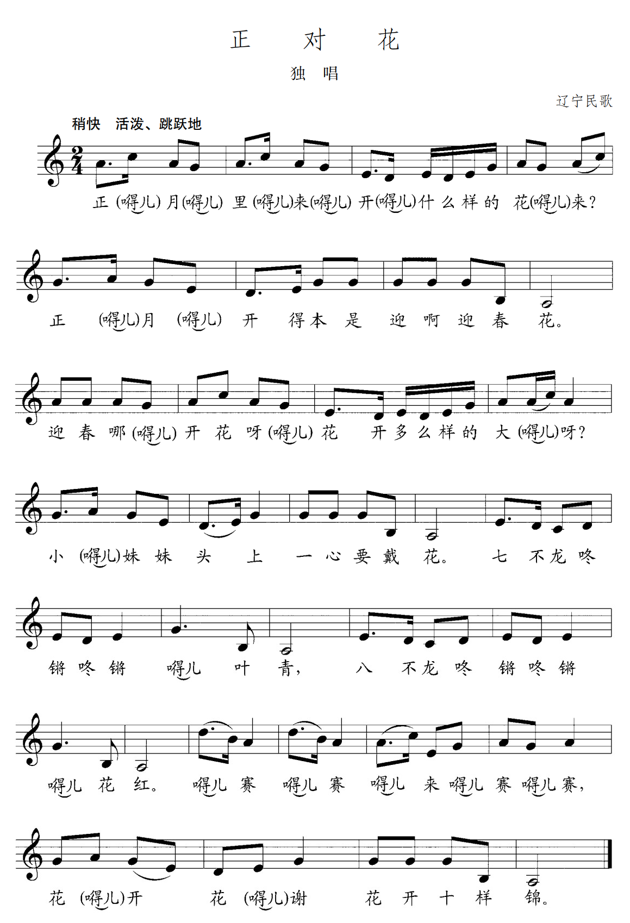

**演唱提示：**

1.边演唱边感受衬词在歌曲中作用。

2.边演唱边感受与体验东北民歌的旋律风格与演唱特色。

**二、文字资源**

**（一）东北民歌**

东北地区也是我国古文明的摇篮之一，生活在这里的各民族人民创造的优秀的民族民间文化，历史悠久，底蕴深厚，成为我国优秀文化的一个重要组成部分。广袤的黑土地，巍峨的长白山，辽阔的林海雪原，孕育了东北人豪爽、乐观、幽默、开朗的性格，也造就了风格独特的东北民间音乐。东北民歌在我国的民间歌曲中占有重要地位，有很高的艺术价值。随着时间的推移，东北民歌也越来越显示出它独特的艺术风格及魅力，为全国各民族人民所喜爱。

东北三省的气候寒冷，是我国气温最低的区域，这些铸就了东北人粗犷泼辣、豪爽淳朴、热情开朗的性格特征，因此东北三省的民歌具有热情粗犷的硬朗线条，声音刚直有力，当然也不失感情细腻柔和的表达。

**（二）对花**

对花是中国民歌中小调的一种，流传于全国汉族居住地区，但以长江以北地区更盛。从题材而言，是一种传授自然常识和表达男女情爱的民歌，一般采用男女互相问答对唱的形式。有一类唱词格式又与十二月、四季等时序相结合，分为“正对花”和“反对花”两种。正对花从一月或春季开始，如“正月里来什么花儿开？正月里迎春花儿开……”。反对花则倒过来，从十二月问起。另一类不以时序，而是用“说了一个一，道了一个一，什么花开在水里？……”的格式。大多数是问一句，答一句，唱词和曲调均相对应。开始部分句幅较长，愈往后句幅愈短，情绪也愈热烈、紧凑。同时按各地方言习惯，往往在唱词中夹入很多衬词，甚至有的在后半完全由衬词构成一个段落，达到全曲的高潮。最常见的衬词如：山东的“七不楞僧、八不楞僧、 呀儿呀哟柳叶青”，有些地区在中间加花舌唱法，使歌曲更加活泼。在众多的对花中，比较流行的有陕北、山东、河北、东北等数首，轻快、活泼。代表曲目如《正对花》、《反对花》。

**（二）歌曲《正对花》**

加变宫的六声羽调式， $\frac{2}{4}$ 拍。全曲是由两个上下句复对应结构的四乐句加扩充段落构成的单二乐段。旋律以级进与小跳相结合为主，节奏欢快跳跃，附点节奏的使用增强了欢乐活泼的情绪。问句结尾上扬，答句结尾六度下行大跳落在主音上，与一问一答的语气相一致。扩充部分是前面上下句音乐变化的发展，句幅由原来的四小节乐节变成两小节与一小节乐节相结合，使情绪逐渐高涨，推向高潮。最后一句仍以问句旋律结束，形成了全曲的统一。在歌词上，衬词的使用是这首歌的一大特色。问答句是在正词中频繁加入衬词，而扩充段落全是由衬词构成，尤其是花舌“嘚儿”这一衬词在全曲中出现了21次之多，形成这首歌演唱上的独特风格。

【资料来源】楷体五号

书名：《义务教育科研书 音乐 教师用书》

作者：吴斌 主编

出版社：人民教育出版社

出版时间：2015年1月

ISBN：978-7-103-04723-1

**二、推荐欣赏**

（一）视频推荐：中央电视台CCTV音乐频道—《民歌中国》东北民歌专题节目

（二）唱片推荐：

《中国-东北民歌》（8CD）

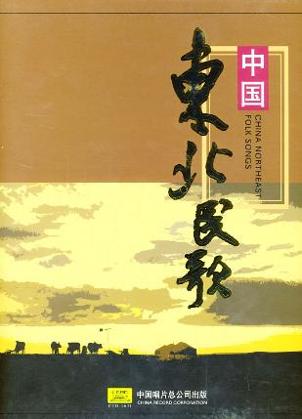内容介绍：东北各族人民，性格豪爽、能歌善舞。本专辑的8张唱片浓缩了东北各地民歌音乐的精魂，100多页的中英文精美画册浓缩了东北文化的精髓。《送情郎》、《月牙五更》、《阿里郎》、《松花江上》、《乌苏里船歌》、《新货郎》、《我爱你塞北的雪》等东北民歌由蒋大为、李双江、李谷一、关牧村、郭颂等中国一代歌唱家倾情演唱，彰显黑土地音乐文化。百年百曲，多姿多彩，历久弥新。

专辑名称：《中国-东北民歌》

表演者：蒋大为、李双江、李谷一、关牧村、郭颂等

介质：CD

出版者：中国唱片总公司

条形码：9787799908960

ISRC（中国）：CNA010335400